**み ん な の い え 三 永**

東広島市民間いきいき子どもクラブ

運　　　　営：　特定非営利活動法人おんわ

場　　　　所：　東広島市三永一丁目５番23号（新幹線東広島駅側）

定　　　　員：　２４名

対象小学校区：　三永小学校児童優先　（他校応相談）

入会要件：　東広島市いきいきこどもクラブに準ずる

利用時間：　小学校課業日　放課後から午後８時

小学校休業日　午前７時から午後８時　※臨時休校開設

休　業　日：　日曜日・祝日　年末年始（※要相談）

駐車場：　ワタナベ駐車場・市営駐車場をご利用ください

利用料等保護者負担費：　月　極

車送迎ルート

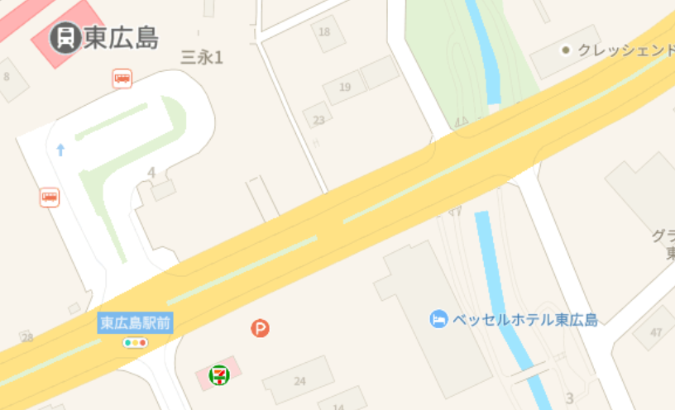

駐車場

駐車場

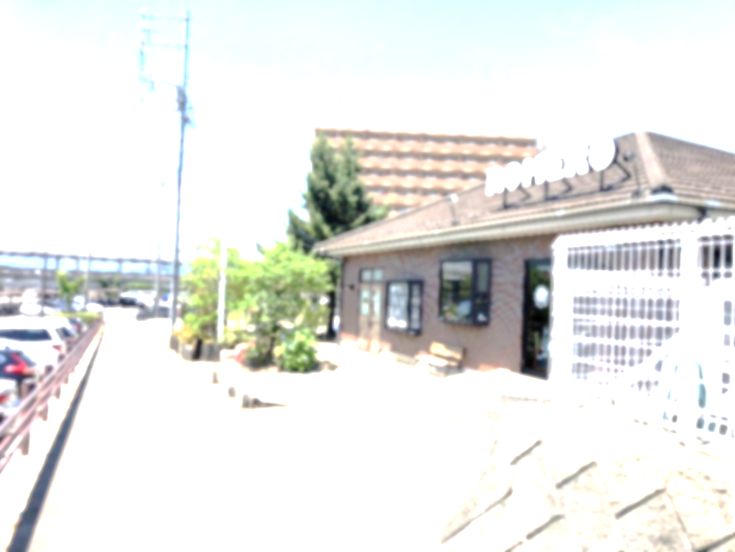

|  |  |  |  |
| --- | --- | --- | --- |
| **利　用　料** | **月曜日から金曜日まで利用する場合**  **延長 30分150円** | **午後６時まで** | **３，０００円/月** |
| **午後７時まで** | **３，７００円/月** |
| **午後８時まで** | **４，５００円/月** |
| **月曜日から土曜日まで利用する場合**  **延長 30分150円** | **午後６時まで** | **４，５００円/月** |
| **午後７時まで** | **５，４００円/月** |
| **午後８時まで** | **６，５００円/月** |
| **おやつ・教材費** | **月曜日から金曜日まで利用する場合**  **※８月＋1,000円** | **午後６時まで** | **２，０００円/月** |
| **午後７時まで** | **２，０００円/月** |
| **午後８時まで** | **２，５００円/月** |
| **月曜日から土曜日まで利用する場合**  **※８月＋1,000円** | **午後６時まで** | **２，５００円/月** |
| **午後７時まで** | **２，５００円/月** |
| **午後８時まで** | **３，０００円/月** |
| **その他**  **・土曜日。長期休業日・代休日の昼食**  **・団体保険**  **・課外活動等、別途徴収する場合があります** | | | **３５０円/食**  **８００円/年**  **別途** |

保育内容：

〇一人一人の子どもを大切にする保育（待つ保育）

※元保育園園長・主任が運営する「保育」を主としたいきいきこどもクラブです

〇学校へのお迎え、学習や運動のサポート

〇自然体験活動（飼育や栽培、探索あそび等自然との関わり）

〇臨時休校、警報時の受け入れ

〇学校休業日の手作り昼食・おやつの提供（長期、土曜、臨時休業日）

〇安心メールサービス（希望者のみ）

〇季節のあそびや行事

〇自主性、社会性、創造性を養うあそびのサポート

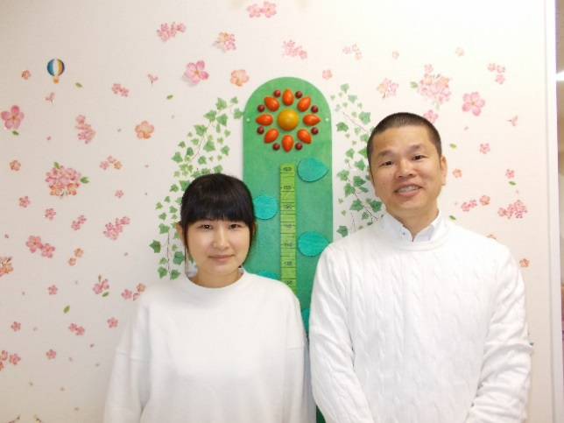

私たちが指導員です

よろしくお願いします

※お申し込みはお電話してください。０９０-２０４６-５１８７(日野)